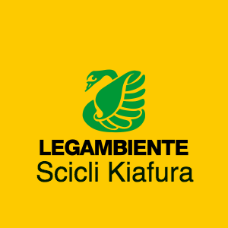

Scicli 12.07.2020

Grande partecipazione all’iniziativa della pulizia della spiaggia di Bruca organizzata da Legambiente Scicli “Kiafura” insieme al Comitato di quartiere “Bruca”. L’amministrazione di Scicli faccia rispettare l’ordinanza plastic free.

Alle ore 9 di domenica 12 luglio, nell’ambito del ciclo di pulizie del litorale “Puliamo il mondo Summer edition” i volontari di Legambiente Scicli “Kiafura” e del Comitato “Bruca” si sono dati appuntamento per ripulire dalle plastiche e dai rifiuti abbandonati sulla lunga e rinomata spiaggia di Bruca, frazione di Scicli. “Una grande partecipazione popolare” dichiara la Alessia Gambuzza presidente del Circolo Legambiente Scicli “rafforzata dalla presenza di tanti cittadini che hanno appreso dell’iniziativa nei giorni scorsi dalla stampa e dai social, segno che la tutela dell’ambiente e la voglia di occuparsi del bene comune sta a cuore a tante persone sensibili che manifestano la voglia di partecipare e mettersi in gioco in prima persona. Ancora una volta le plastiche stanno in pole position nella black list dei rifiuti in spiaggia e vogliamo ricordare ai cittadini che Scicli è un comune plastic free. Infatti, nel marzo di quest’anno è stata finalmente approvata l’ordinanza comunale che vieta la vendita e l’utilizzo di plastiche monouso non compostabili. Dal primo luglio, esaurite le scorte di magazzino, le stoviglie usa e getta non possono essere né vendute, né utilizzate per la somministrazione di cibi e bevande. Auspichiamo che i cittadini siano rispettosi dell’ordinanza e che il Comune si attivi per facilitare la transizione degli esercenti di buona volontà al nuovo regime, che ormai deve essere velocissima, rilevare eventuali trasgressioni e comminare le relative sanzioni. Una grande isola di plastica è stata di recente reperita nel nostro Mediterraneo e occorre che ognuno di noi faccia di tutto affinché un fenomeno che mette a rischio la vita del mare e il prezioso turismo marinaro e costiero incontri una vigorosa battuta di arresto.”

